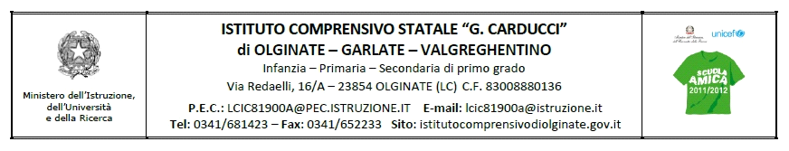

**VADEMECUM POUR LES PARENTS DES ELEVES AVEC APTITUDES DIFFERENTES (DA)**

La clinique de diagnostic est le document que le médecin spécialiste écrit après avoir fait des évaluation à l’élève et des tests pour relever des troubles de l’apprentissage.

Le spécialiste écrit une relation clinique et un certificat pour la demande de constatation pour individuer la situation d’handicap avec l’intention de l’intégration scolaire après l’opinion positive de l’ASL et la demande du professeur de soutien de l’école.

La famille doit consigner ce certificat à l’ASL pour prendre un rendez- vous avec la Commission pour l’individuation de l’élève en situation d’handicap.

**PRESENTATION DES DOCUMENTS AU SECRETARIAT**

La famille doit présenter au secrétariat la relation clinique rédigée par le spécialiste et le certificat pour la demande de constatation.

Après la visite, la documentation entière de la Commission de l’ASL, doit être présentée au secrétariat de l’Institut où elle est enregistrée et une copie est donnée aux parents.

Après avoir reçu le verbal de la situation d’handicap, la famille l’enverra au spécialiste et demandera le diagnostic fonctionnelle.